**Kelompok 5**

**Latihan Fungsi Algoritma**

1. **Soal 1**
2. Keliling Lingkaran

#include <iostream>

#include <cmath>

using namespace std;

void kelilingLingkaran (double r){

    cout << "Menghitung Keliling Lingkaran" << endl << endl;

    cout << "Masukkan Jari-jari Lingkaran : ";

    cin >> r;

    int kelilingLingkaran = 2 * M_E * r;

    cout << "Keliling Lingkaran : " << kelilingLingkaran << endl;

}

int main () {

    //memanggil fungsi

    double r;

    kelilingLingkaran (r);

    return 0;

}

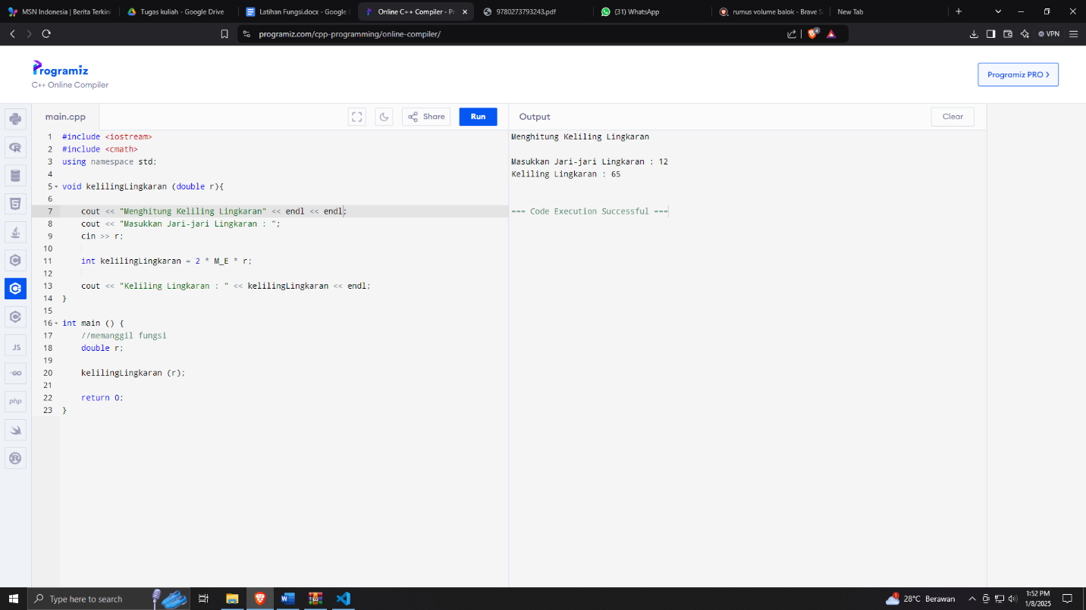

1. Volume Balok

#include <iostream>

#include <cmath>

using namespace std;

void volumeBalok (double panjang, double lebar, double tinggi){

    cout << "Menghitung Volume Balok" << endl << endl;

    cout << "Masukkan Panjang Balok : ";

    cin >> panjang;

    cout << "Masukkan Lebar Balok : ";

    cin >> lebar;

    cout << "Masukkan Tinggi Balok : ";

    cin >> tinggi;

    int volumeBalok = panjang * lebar * tinggi;

    cout << "Volume Balok : " << volumeBalok << endl;

}

int main () {

    //memanggil fungsi

    double panjang;

    double lebar;

    double tinggi;

    volumeBalok (panjang, lebar, tinggi);

    return 0;

}

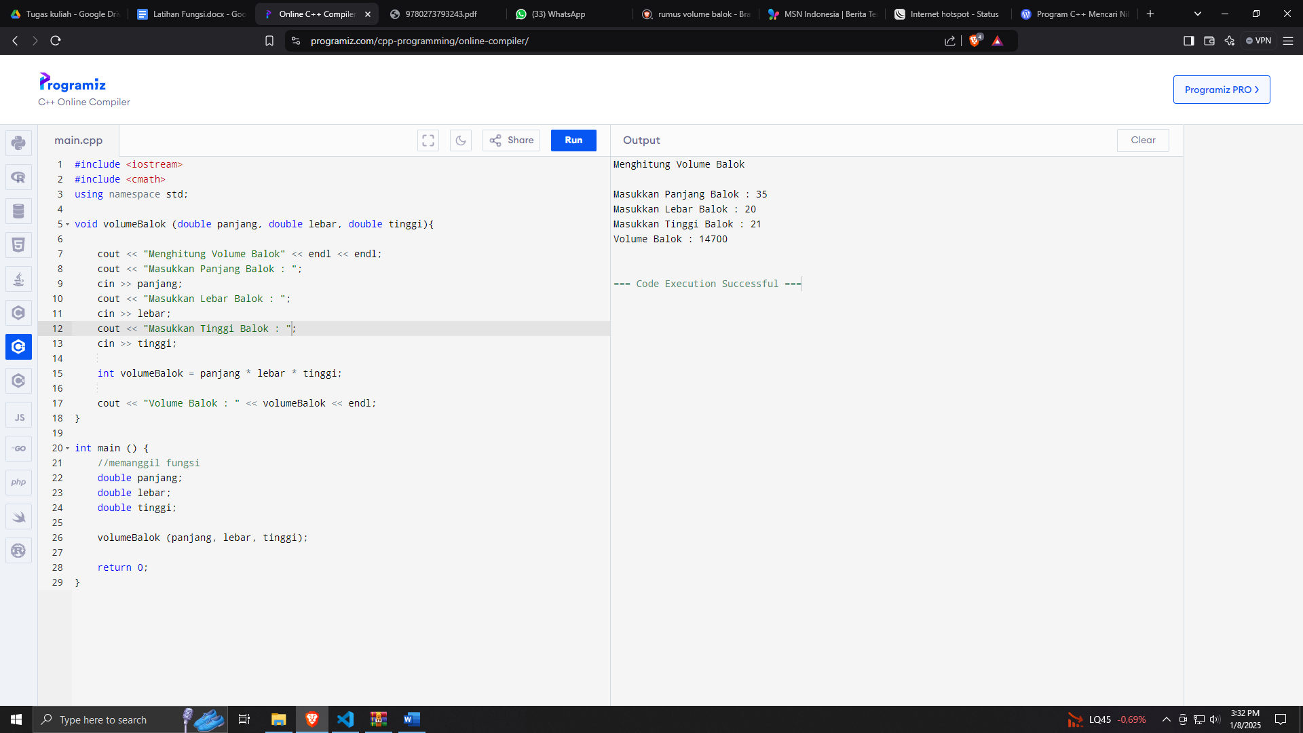

1. Faktorial

#include <iostream>

using namespace std;

int faktorial (int angka){

    if (angka == 0){

        return 0;

    } else if (angka > 1){

        return (angka * faktorial (angka-1));

    } else {

    return 1;

    }

}

int main () {

    //memanggil fungsi

    int angka;

    cout << "Menghitung Bilangan Faktorial" << endl << endl;

    cout << "Masukkan Angka : ";

    cin >> angka;

    cout << "Faktorial : " << angka << "! = " << faktorial (angka) << endl;

}

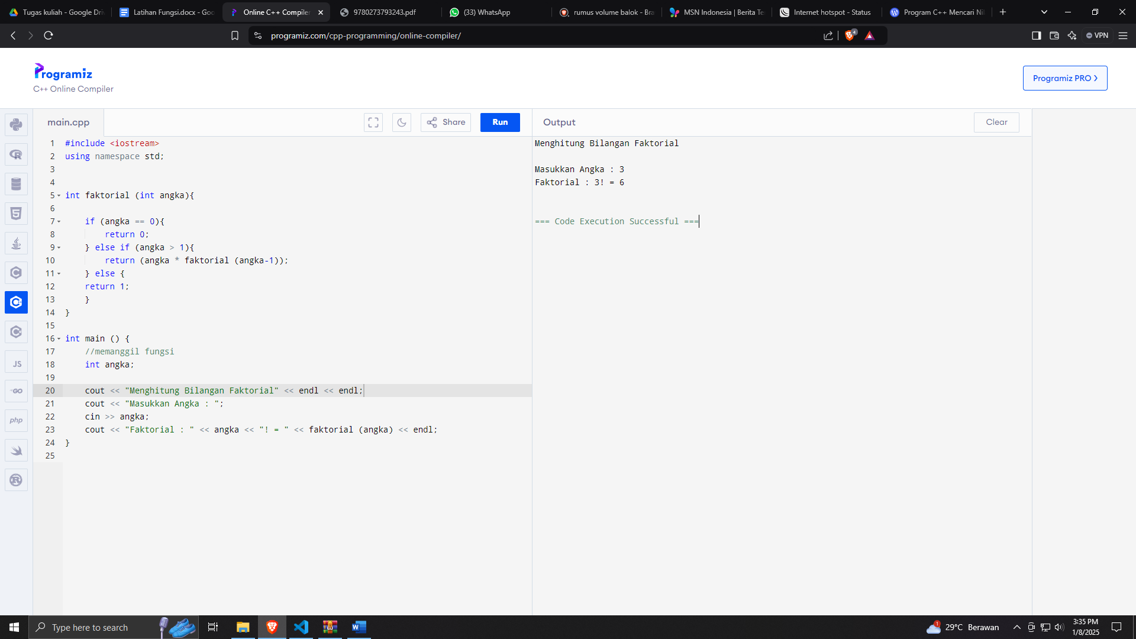

1. Konversi Suhu

#include <iostream>

using namespace std;

void suhukonversi (float celcius, float fahrenheit){

    cout << "Menghitung Suhu Konversi" << endl << endl;

    cout << "Masukkan suhu dalam derajat Fahrenheit : ";

    cin >> fahrenheit;

    cout << "Masukkan suhu dalam derajat Celcius : ";

    cin >> celcius;

    celcius = (fahrenheit * 5/9) - 32;

    fahrenheit = (celcius * 9 / 5) + 32;

    cout << "Suhu Dalam Celcius adalah : " << celcius << " C" << endl;

    cout << "Suhu Dalam Farhenheit adalah : " << fahrenheit <<  " F" << endl;

}

int main () {

    //memanggil fungsi

    float celcius;

    float fahrenheit;

    suhukonversi (celcius, fahrenheit);

    return 0;

}

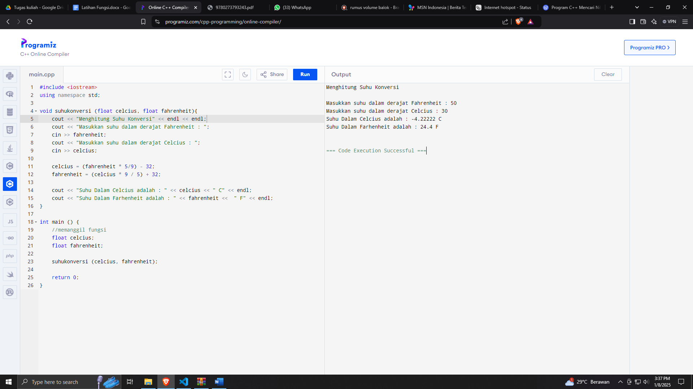

1. Tahun Kabisat

#include <iostream>

using namespace std;

void tahunKabisat (int tahun){

    cout << "Menghitung Tahun Kabisat" << endl << endl;

    cout << "Masukkan Tahun : ";

    cin >> tahun;

    if ((tahun % 4 == 0 && tahun % 100 != 0) || (tahun % 400 == 0)) {

    cout << "Tahun tersebut adalah Tahun Kabisat" << endl;

    } else {

    cout << "Tahun tersebut adalah Bukan Tahun Kabisat" << endl;

    }

}

int main () {

    //memanggil fungsi

    int tahun;

    tahunKabisat (tahun);

    return 0;

}

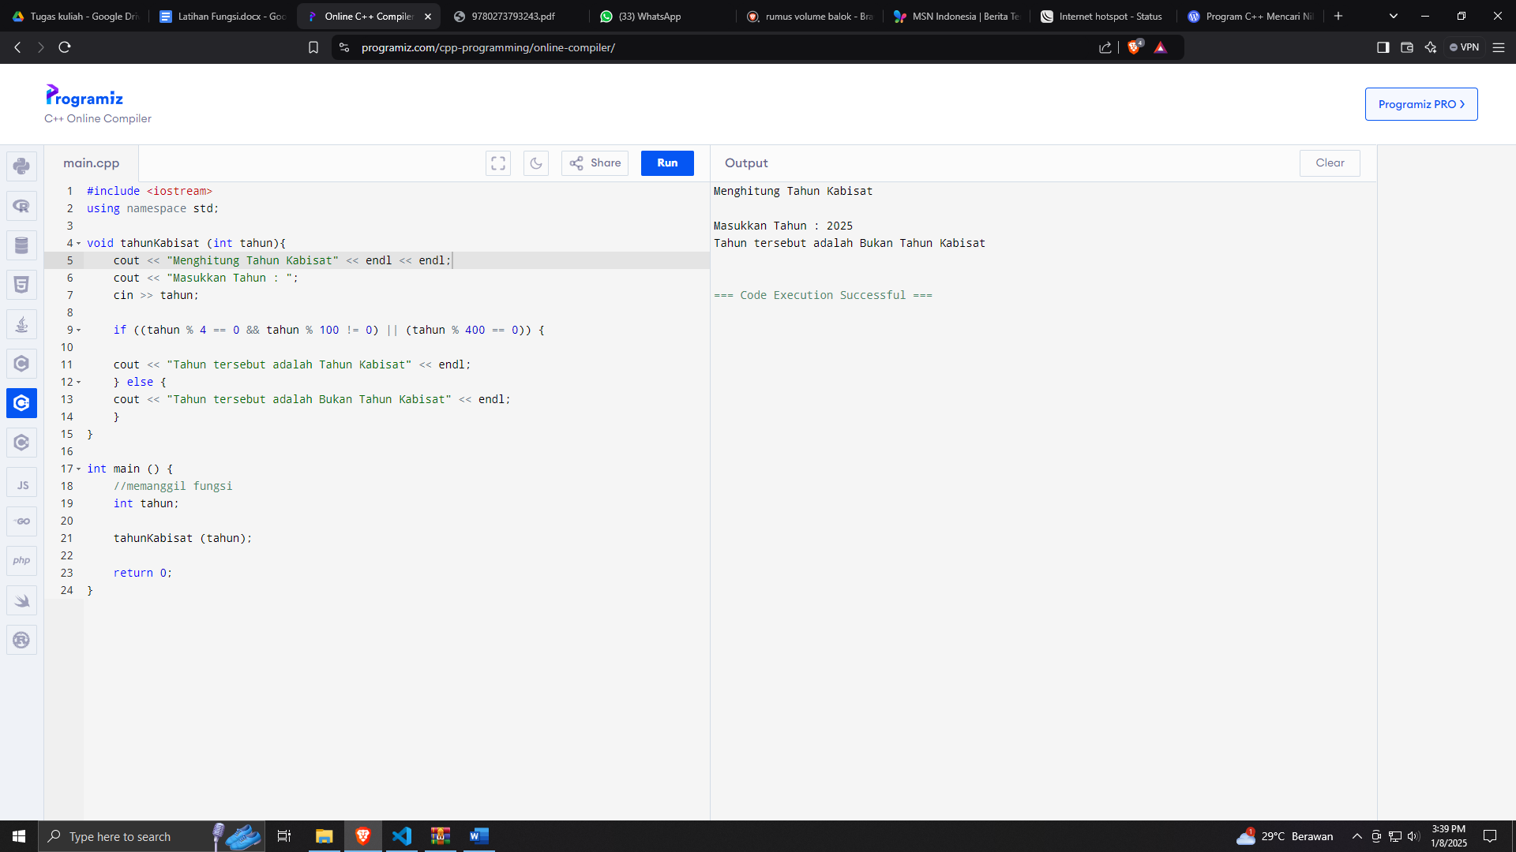

1. **Soal 2**
2. Nilai Raport

#include <iostream>

using namespace std;

void predikat (double nilai){

    cout<<"Menentukan Predikat Nilai Raport"<<endl<<endl;

    cout<<"Masukkan Nilai: ";

    cin>>nilai;

    cout<<"Predikat yang didapat: ";

if(nilai>=85){

    cout<<"A";

}else if(nilai>=75&&nilai<=84){

    cout<<"B";

}else if(nilai>=55&&nilai<=69){

    cout<<"C";

}else if(nilai>=40&&nilai<=54){

    cout<<"D";

}else{

    cout<<"D";

}

}

int main() {

    double nilai;

    predikat(nilai);

    return 0;

}

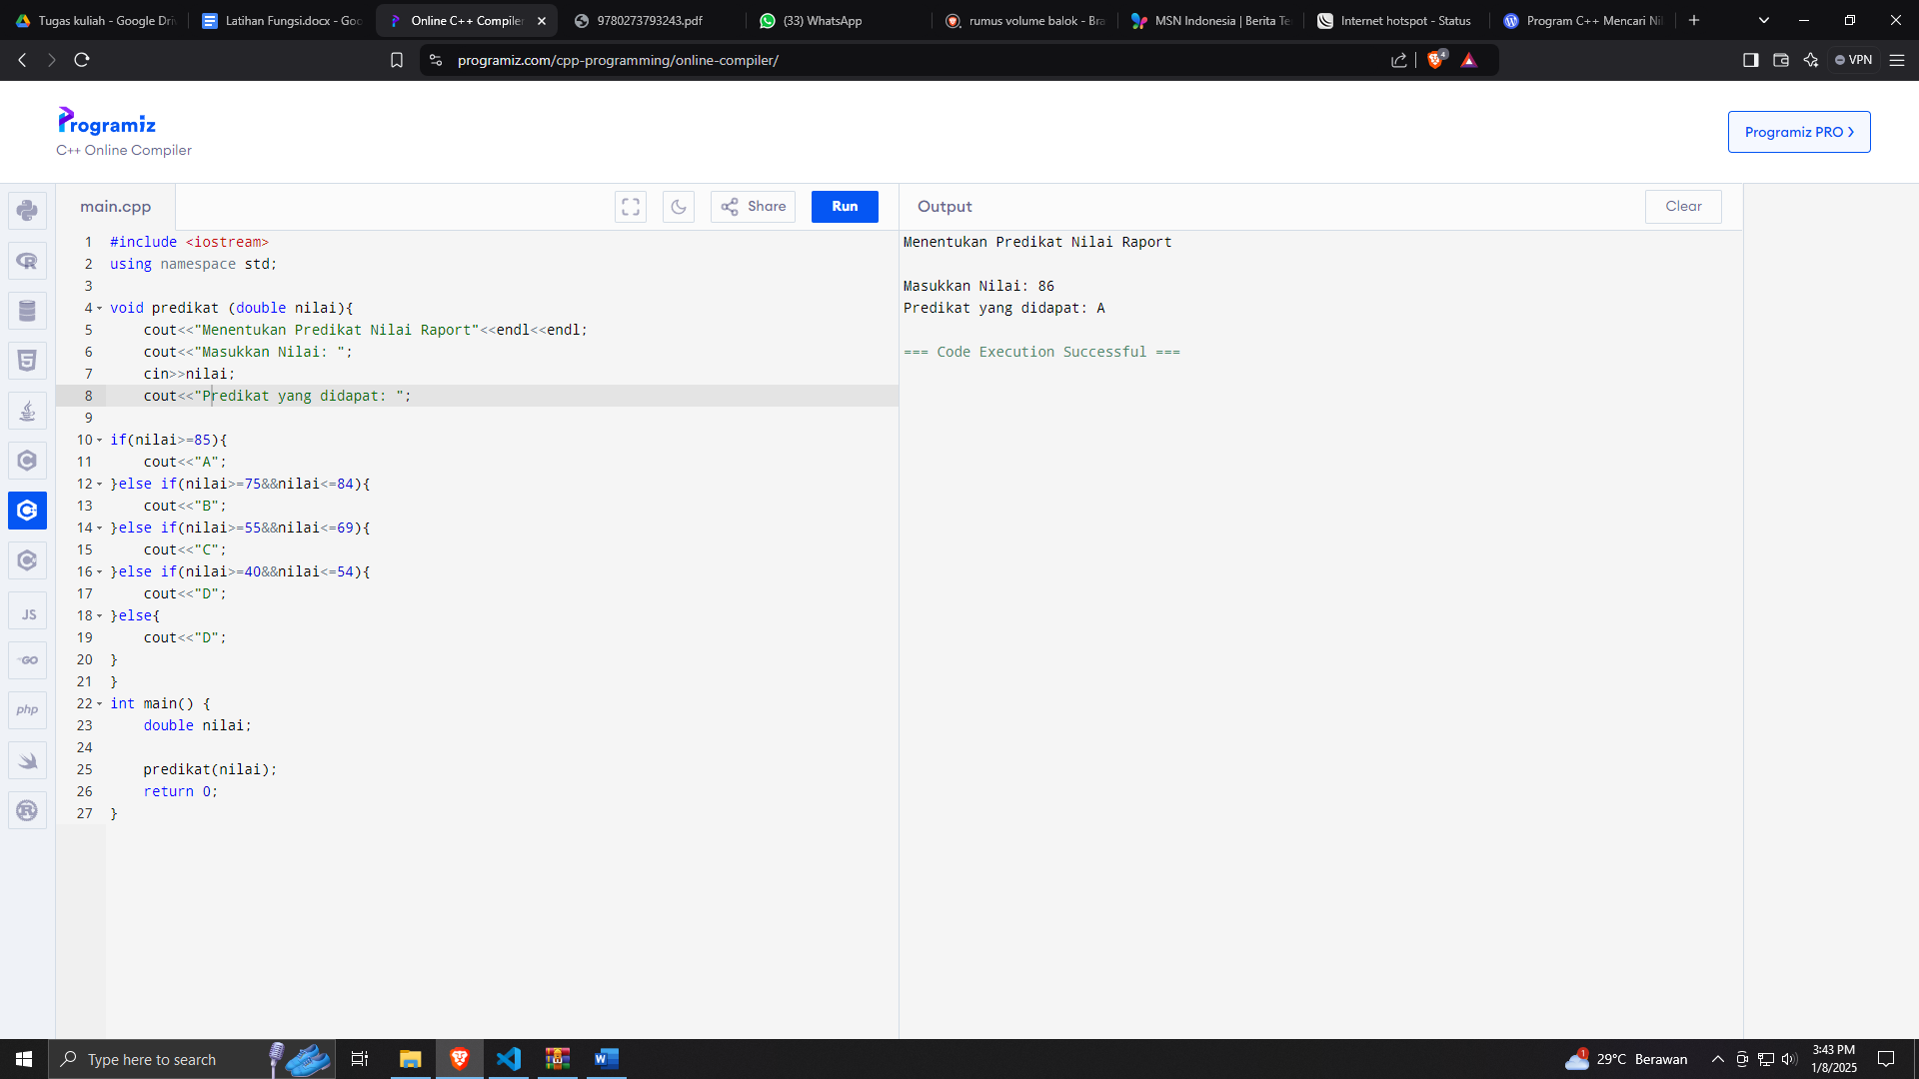

1. **Soal 3**
2. Menentukan BMI

#include <iostream>

using namespace std;

void BMI (float tinggi, float berat){

    cout << "Menentukan BMI" << endl << endl;

    cout << "Masukkan berat (kg) : ";

    cin >> berat;

    cout << "Masukkan tinggi (m) : ";

    cin >> tinggi;

    cout << "kategori Badan : ";

    float bmi = berat / (tinggi*tinggi);

    if (bmi <= 18.5){

        cout << "Kurus";

    }else if (bmi >= 18.5 && bmi <= 24.9){

     cout << "Normal";

    }else if (bmi >= 25 && bmi <= 29.9){

        cout << "Gemuk";

    }else if (bmi >= 30){

        cout << "Obesitas";

    }

}

int main (){

    float berat;

    float tinggi;

    BMI (tinggi,berat);

}

